УДК 539.3

**«ПОИСК РЕШЕНИЙ» В ЗАДАЧАХ РАСЧЕТА СТРОИТЕЛЬНЫХ КОНСТРУКЦИЙ**

Медведь И.И., к.т.н., доцент

Восточноукраинский национальныйуниверситет им**.** Владимира Даля [iw.medwed@yandex.ua](mailto:iw.medwed@yandex.ua)

Отрош Ю.А., д.т.н., проф., Майборода Р.И., Щолоков Э.Э.

Национальный университет гражданской защиты Украины

"Поиск решения" — это надстройка для Microsoft Excel, которую можно использовать в задачах расчета строительных конструкций. С ее помощью можно найти оптимальное значение (максимум или минимум) формулы, содержащейся в одной ячейке, называемой целевой, с учетом ограничений на переменные значения в других ячейках.

Чаще всего надстройка "Поиск решения" используется при решении оптимизационных задач экономики (симплексный метод, транспортная задача и т.п. [1, 2, 3]. Практически отсутствуют результаты использования такого подхода при расчетах строительных конструкций. [4, 5].

**Цель работы** В настоящей статье делается попытка показать целесообразность использования «Поиска решений» на этапе выбора оптимальных параметров расчетной схемы конструкции.

**Основные результаты исследований.** Рассмотрим простейшую строительную конструкцию.



Рис.1 Расчетная схема и линия влияния изгибающего момента

Для иллюстрации идеи предлагаемого подхода умышленно выбрана простая статически определимая балка (рис.1). Это сделано для того, чтобы из-за сложности и громоздкости расчетов не потерялась идея предлагаемого подхода.

Пусть нас интересует сечение «к» рассматриваемой конструкции. Традиционными методами строительной механики построена линия влияния изгибающего момента в этом сечении (рис.1).

Возможные варианты нагружения конструкции представлены на рис.2 (выбраны произвольно).



Рис.2 Варианты нагружения конструкции

Условно будем считать q1 и P3 постоянной нагрузкой, а остальную нагрузку временной.Тогда целевая функция будет иметь вид;

$$M_{k}={-2.75q}_{1}-q_{2}+{0.25q}_{3}+{0.25q}_{4}-{0.5625q}_{5}-0.75P_{1}-0.5P_{2}+0.5P_{3}+{1.5P}_{4}$$

Результаты расчета представлены на рис.3

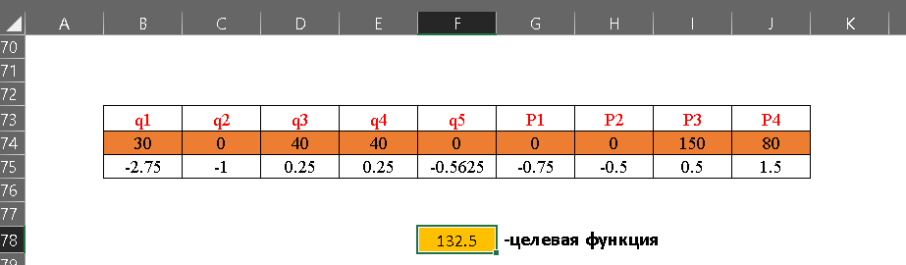.

Рис.3 Численные значения управляемых переменных и целевой функции

Если результаты расчета представить графически, то получим расчетную схему, приведенную на рис.4

Аналогичным образом определяется сочетание внешней нагрузки, при котором изгибающий момент в сечении «к» будет минимальным.

.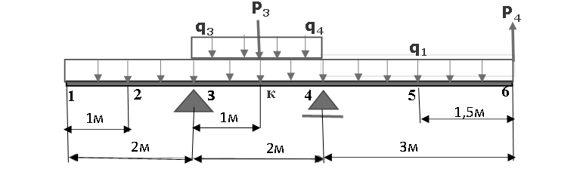

Рис.4 Сочетания внешней нагрузки, соответствующие Мk,max.

**Выводы.** Таким образом в этой работе показана возможность и целесообразность использования надстройки «Поиск решений» на этапе выбора оптимальных параметров расчетной схемы конструкции. После того как расчетная схема определена, для ее полного расчета могут быть привлечены более мощные общепринятые средства расчета строительных конструкций.

**Список литературы**

1. Кремер М.Ш. Исследование операций в экономике.:Учеб.пос.- М.:Маркетинг,1999.-270с **.**

2. Карманов В.Г. Математическое программирование. - М.: Наука, 1986.

3. Романюк Т.П., Терещенко Т.О., Присенко Г.В., Городкова І.М. Математичне програмування: Навч. посібник - К.: ІЗМН, 1996.

4. Медведь І.І. Оптимизация расчетных схем / І.І. Медведь // Збірник наукових праць «Сучасні будівельні конструкції з металу та деревини», випуск №25, 2021. — с.85-91. **doi: 10.31650/2707-3068-2021-25-85-91**

5. Optimization of the calculated scheme /I Medved, M Surianinov, Y Otrosh, O Pirohov // IOP Conf. Series: Materials Science and Engineering 1164 (2021) 012051. **doi:10.1088/1757-99X/1164/1/012051**

**"SEARCH FOR SOLUTIONS" IN THE PROBLEMS OF CALCULATION OF BUILDING STRUCTURES**

***Annotation****. Building structures are very diverse in their purpose and application. The reliability and safety of their work depends on many factors: geometric dimensions, materials used, acting external loads and their combinations, etc. All these parameters determine the internal forces, stresses and deformations arising in structures, which determine their strength, rigidity and stability. In order to ensure the strength, rigidity and stability of buildings and their structural elements, appropriate calculations are performed.*

*In the field of the theory of calculating building structures, there is a constant refinement of the actual operation of these structures, i.e. such design schemes are created that most closely correspond to real operating conditions. The more optimal the design scheme is, the less labor-intensive the stages of calculation and design of the corresponding structure will be. If the efficiency criterion is a linear function, and the variables in the constraint system are also linear, then such a problem is a linear programming problem. Of the listed methods of mathematical programming, the most common and developed is linear programming.*

*Solver is a Microsoft Excel add-in that can be used in structural analysis tasks. With its help, you can find the optimal value (maximum or minimum) of the formula contained in one cell, called the target, taking into account the restrictions on variable values ​​in other cells. Simply put, with the help of the Search for a solution add-in, you can determine the maximum or minimum value of one cell by changing other cells.*